GRAN CORRIDA ANIVERSARIO 25 DEL CEAT
DOMINGO 28 DE OCTUBRE DE 2018

BASES

ARTÍCULO 1: DESCRIPCIÓN GENERAL
En el marco de la celebración de su Vigésimo Quinto Aniversario el Centro Educacional de Alta Tecnología para la Región del Bío Bío (CEAT) organiza una corrida de 5 kilómetros, abierta a la comunidad, a realizarse el domingo 28 de octubre por las calles de San Pedro de la Paz.

ARTÍCULO 2: ORGANIZACIÓN

La corrida es de responsabilidad del Centro Educacional de Alta Tecnología CEAT que, para efectos de estas Bases será denominada la Organización, sin que los auspiciadores o instituciones de apoyo tengan responsabilidad alguna en la misma.
La Organización se reserva el derecho de suspender, posponer o dejar sin efecto a su arbitrio la corrida.

ARTÍCULO 3: DESCRIPCIÓN DE LA CARRERA
Se correrá una distancia de 5 kilómetros según el circuito indicado en Anexo 1, para todas las categorías sobre 13 años y una distancia de 2 kilómetros según el circuito indicado en Anexo 2, para la categoría de 11-12 años. El inicio de la carrera será a las 10:00 horas del domingo 28 de octubre de 2018, para la categoría de 11-12 años y a las 10:40 para el resto de las categorías. La Partida será desde el frontis del CEAT en calle Los Acacios Nº 1755, Villa San Pedro, San Pedro de la Paz.
La Organización se reserva el derecho a modificar el circuito de la carrera, lo cual será informado a través del sitio web www.ceat.cl.

ARTÍCULO 4: CATEGORÍAS
Podrán participar hombres y mujeres en las siguientes categorías:
- 11 – 12 años
- 13 – 14 años
- 15 – 17 años
- 18 – 39 años
- Mayores de 40 años
Los participantes menores de 18 años, deberán presentar una Autorización por escrito de su padre o madre o tutor (Ver Anexo 3: Declaración del Participante), la que se deberá entregar al momento de retirar Número de Participación

ARTÍCULO 5: INSCRIPCIONES
Las inscripciones serán gratuitas y se realizarán sólo a través del sitio web www.ceat.cl llenando Ficha correspondiente, desde el viernes 7 de septiembre del 2018. Las inscripciones se cerrarán al completar los 600 cupos o hasta el lunes 22 de octubre de 2018 a las 24:00 horas como fecha tope. Sólo serán válidas aquellas inscripciones que cumplan con todos los requisitos establecidos y que hayan completado la totalidad de la información solicitada. La Organización se reserva el derecho de aceptar o rechazar inscripciones sin expresión de causa. Los inscritos deberán llenar e imprimir DECLARACIÓN DEL PARTICIPANTE (Ver Anexo 2) y presentarla al momento del retiro de Número de Participación.

ARTÍCULO 6: RETIRO DE NÚMEROS
Los inscritos deberán imprimir la DECLARACIÓN DEL PARTICIPANTE (Ver Anexo 3) y concurrir con su cédula de identidad a la Oficina de Inscripción del CEAT, ubicada en Los Acacios 1755, Villa San Pedro, San Pedro de la Paz, los días viernes 26 de octubre de 2018 de 9:00 a 13:00 horas y 14:00 a 17:00 horas o sábado 27 de octubre de 2018 de 9:00 a 14:00 horas, donde deberán entregar la DECLARACIÓN DEL PARTICIPANTE y retirar Número de Participación. En caso de no haber impreso previamente la Declaración del Participante, ésta deberá ser llenada al momento de retiro de números.
El día de la corrida NO habrá entrega de Números.

ARTÍCULO 7: DESARROLLO DE LA CORRIDA
La corrida contará con el apoyo de Carabineros de Chile y la autorización de la Municipalidad de San Pedro de la Paz, así como de un Equipo de Jueces y Banderilleros. Se correrá por calles que estarán abiertas al tránsito vehicular, por lo que los participantes deberán extremar las precauciones para cuidar su integridad física.
Mediante el acto de Inscripción, los participantes declaran aceptar que la corrida se efectuará en la vía pública, por un circuito no cerrado, asumiendo el estado del circuito, las irregularidades en la superficie, las eventuales interrupciones de terceros y todos los demás riesgos que ello implica.
El tiempo máximo de duración de la corrida será de 1,5 horas (1 hora y 30 minutos), cerrándose la llegada a las 11:30 horas. A la hora de cierre se levantarán todos los puntos de control. Un vehículo de la Organización irá al final de la prueba como cierre, recogiendo a todo participante rezagado o que haya abandonado la competencia.

ARTÍCULO 8: OBLIGACIONES DEL PARTICIPANTE
Durante la corrida, el participante deberá colocarse obligatoriamente el Número de Participación asignado, en el pecho, asegurando que en todo momento sea visible para jueces y espectadores. Por ningún motivo se podrá intervenir el Número de Inscripción.
Toda persona que corra sin estar inscrito, sin número, número cambiado o sin la edad reglamentaria o falseada, lo hace bajo su propia responsabilidad, sin tener derecho a ninguna de las prerrogativas a las que tienen derecho los participantes oficialmente inscritos, los cuales serán además inmediatamente descalificados. La Organización no tendrá responsabilidad alguna frente a las personas antes mencionadas.
Los participantes no podrán ser acompañados, cuidados o monitoreados por vehículo alguno. Los únicos vehículos autorizados a seguir la prueba son los designados por la Organización. Queda totalmente prohibido seguir a los participantes en moto, bicicleta u otro vehículo, los que podrán ser retirados del circuito.
La Organización recomienda a todos los participantes se sometan a un Reconocimiento Médico previo a la prueba, aceptando todo participante el riesgo derivado de la actividad deportiva de una corrida.

Los participantes autorizan expresamente para que sus datos personales sean incluidos en bases de datos y utilizados con fines comerciales y promocionales por la Organización. Los participantes, por el hecho de formalizar la inscripción aceptan la publicación de su nombre en la clasificación de la prueba, en los medios de comunicación y/o Internet.
Serán descalificados todos los participantes que:
- No porten su Número de Inscripción en forma visible
- No respeten el recorrido del circuito
- Den muestras de un comportamiento antideportivo
- No acaten las órdenes y restricciones impuestos por la Organización.

ARTÍCULO 9: SERVICIOS DISPONIBLES Y ALCANCE DE RESPONSABILIDADES.
La Organización dispondrá los siguientes servicios:
- Guardarropía en el punto de partida.
- Un puesto de hidratación y fruta en el punto de llegada.
- Atención de Primeros Auxilios en el punto de llegada.

La Organización no se responsabiliza por actos indebidos o daños causados por personas que concurran como participantes o como público a la corrida.

ARTÍCULO 10: PREMIACIÓN

Se premiará a los tres primeros lugares de cada categoría, tanto en damas como varones.

Los ganadores por categoría deberán presentarse a la premiación con el Número de Participante completamente visible en el pecho
La ceremonia oficial de premiación se realizará el mismo día de la corrida a las 12:30 horas en el frontis del CEAT.
La Organización no se responsabiliza de enviar premios no retirados el día de la competencia.

ARTÍCULO 11: JUEZ GENERAL Y RECLAMACIONES
El control de la corrida estará a cargo de un Equipo de Jueces dirigido por un Juez General al cual se debe hacer llegar cualquier reclamo formal referente al desarrollo y control de la carrera.
Los reclamos deben realizarse verbalmente, en forma respetuosa, en el mismo día de la corrida, de lo contrario no serán considerados.
Las situaciones no contempladas en estas Bases serán resueltas e informadas oportunamente por la Organización.

ANEXOS
- CIRCUITO DE LA CORRIDA 5 K
- CIRCUITO DE LA CORRIDA 2 K
- DECLARACIÓN DEL PARTICIPANTE

ANEXO 1

CIRCUITO CORRIDA 5 K

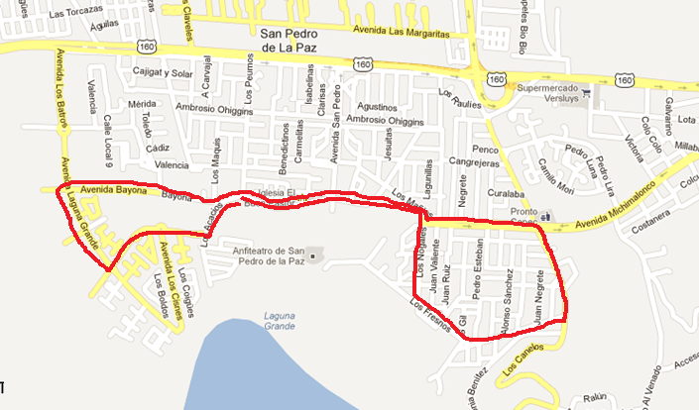

- Partida desde el CEAT, Los Acacios 1755, San Pedro de la Paz
- Recorrido: CEAT - Los Acacios – Los Nogales - Los Fresnos - Las Encinas - Los Canelos - Los Aromos - Los Acacios - Avda. Bayona - Avda. Laguna Grande - Avda. Parque San Pedro del Valle - Los Acacios – CEAT
- Llegada al CEAT.

ANEXO 2
CIRCUITO CORRIDA 2K (EDAD 11-12 AÑOS)

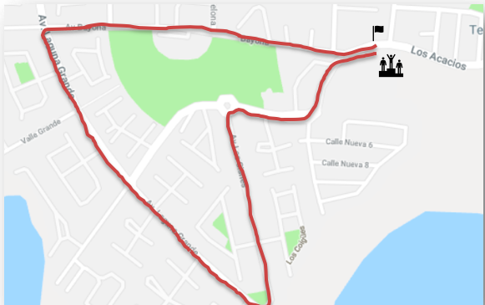

- Partida desde el CEAT, Los Acacios 1755, San Pedro de la Paz
- Recorrido: CEAT – Avda. Bayona – Avda. Los Cisnes - Avda. Parque San Pedro del Valle - Los Acacios – CEAT
- Llegada al CEAT.

ANEXO 3
DECLARACIÓN DEL PARTICIPANTE
CORRIDA ANIVERSARIO 25 CEAT

INSTRUCCIONES:
Esta Declaración debe ser entregada impresa y firmada en el período de Entrega de Números, los días viernes 26 de octubre de 2018 de 9:00 a 13:00 horas y 14:00 a 17:00 horas o sábado 27 de octubre de 2018 de 9:00 a 14:00 horas en el CEAT, Los Acacios 1755, San Pedro de la Paz.

APELLIDOS NOMBRE

SEXO (marque con una X) RUT FECHA NACIMIENTO

MASC FEM DIA MES AÑO

CATEGORÍA Marque con una X.

11 – 12 años. 13 – 14 Años 15-17 año 18 a 39 años Mayor de 40 años
(2006-2007). (2004-2005). (2001-2002-2003) (1979 al 2000) (1978 o posterior)

Mediante el presente documento declaro que estoy en condiciones aptas de salud física y mental para participar en la CORRIDA ANIVERSARIO 25 DEL CEAT.
Al firmar esta Ficha, declaro conocer y aceptar las BASES del evento publicadas en www.ceat.cl.
Libero de toda responsabilidad a la Organización, patrocinadores y auspiciadores ligados a este evento deportivo por accidentes o lesiones que pueda sufrir.
También autorizo a la Organización del evento para que usen imágenes fotográficas y/o videos, en los cuales yo pudiese aparecer.

FIRMA COMPETIDOR

AUTORIZACIÓN DEL APODERADO
(menores de edad)

NOMBRE APODERADO O TUTOR RUT

FIRMA APODERADO O TUTOR

